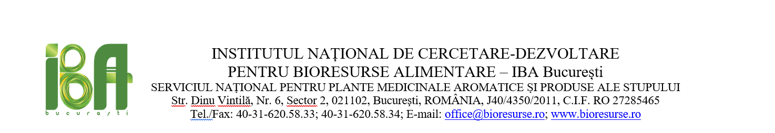

Nr. inregistrare………………

CERERE

CATRE
Serviciul National pentru Plante Medicinale Aromatice si Produse ale Stupului Compartimentul Notificari Suplimente Alimentare

Subsemnatul(a)……………………………………………………………………………., reprezentant al firmei ………………………………………………………………………………………………………., cu sediul in Loc. …………………………………………………..………………, Judet/ Sector ………..………….……, Str. ………………………………, nr. ………, Bl. …….., Sc. ……, Etj. …….., Ap. ……….., nr.telefon…………………………………………, solicit eliberarea Certificatului de Libera Vanzare (Free Sale Certificate) pentru urmatoarele produse^{***)}:
- …………………………………………………………………………………...…………………………….
- ……………………………………………………………………………………………..…………………..
- ……………………………………………………………………………..…………………………….…….
- ……………………………………………………………………………..…………………………….…….
- .....................................................................................................................................................*^{*)}
Produsele vor fi comercializare in urmatoare tara…………...……………………………………………….^{**)}

Data:.......................... Semnatura si stampila

^{*)} se vor preciza: Denimirea produsului, Producatorul, Numarul si data inregistrarii dosarului de notificare, Numarul si data eliberarii Certificatului/ Avizului de Notificare (nr. de iesire)
^{**)} se va preciza tara in care va fi comercializat produsul
^{***)} se vor atasa copii ale Avizului/Certificatului de notificare, precum si a Anexelor aferente (daca exista).

